Лабораторная работа №1

ИССЛЕДОАВАНИЕ ВЫПРЯМИТЕЛЬНОГО  
ПОЛУПРОВОДНИКОВОГО ДИОДА

Вагапов Рафаэль Рифатович

ЦЕЛЬ РАБОТЫ

* 1. Снять ВАХ полупроводникового диода Д226Б.
  2. По экспериментальным характеристикам определить основные параметр указанных приборов.

СОСТАВ РАБОЧЕГО МЕСТА

2.1 Лабораторный стенд с панелью 1 (исследование выпрямительных полупроводниковых диодов и кремниевых стабилитронов)

2.2 Перемычка.

2.3 Описание лабораторной работы

СХЕМЫ

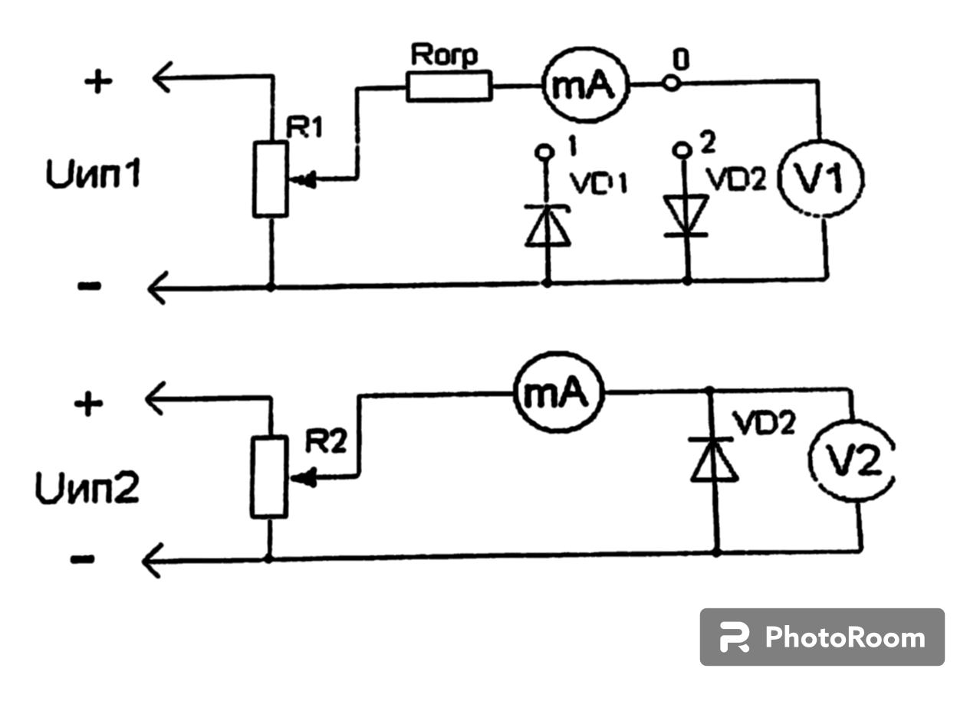

ТАБЛИЦЫ И ГРАФИКИ

|  |  |  |  |  |  |  |  |  |  |  |
| --- | --- | --- | --- | --- | --- | --- | --- | --- | --- | --- |
| Uпр, мВ | 0 | 500 | 540 | 580 | 620 | 660 | 700 | 740 | 780 | 820 |
| Iпр, мА | 0 | 0 | 0 | 1 | 2 | 5 | 11 | 23 | 47 | 50 |

|  |  |  |  |  |  |  |  |  |  |
| --- | --- | --- | --- | --- | --- | --- | --- | --- | --- |
| Uобр, В | 0 | 10 | 20 | 30 | 40 | 50 | 60 | 70 | 74 |
| Iобр, мА | 0 | 0,5 | 1 | 1,3 | 1,9 | 2,2 | 2,9 | 3,1 | 3,5 |